DÖNÜŞÜM GEOMETRİSİ
1-) ÖTELEME HAREKETİ
Öteleme hareketi, bir nokta bir doğru veya bir şeklin bir konumdan başka bir konuma duruş yön değiştirmeden yer değiştirmesidir. Bu hareket 2 türlü (yatay ve dikey) gerçekleşir.
Sağa veya sola yapılan yer değiştirme hareketi yatay, aşağı veya yukarı yer değiştirme hareketi dikey yönlü hareket olarak adlandırılır.
Koordinat düzlemindeki yer değiştirmeler de;
YATAY hareket edilirse sadece x koordinatı değişir. Sağ harekette x artar, sol harekette x azalır. Örneğin;
(x , y) noktası a birim sağa ötelenirse (x + a , y) ; a birim sola ötelenirse (x – a , y) yeni koordinat olur.
DİKEY hareket edilirse sadece y koordinatı değişir. Yukarı harekette y artar, aşağı harekette y azalır. Örneğin;
(x , y) noktası a birim yukarı ötelenirse (x , y + a) ; a birim aşağı ötelenirse (x , y - a) yeni koordinat olur.
Örneğin hareket hem yatay, hem dikey şekilde yapılırsa iki koordinatta değişecektir.
(3,3) noktasını 2 birim sağa, 4 birim aşağı ötelersek yeni nokta A’(3 + 2 , 3 – 4) = A’(5 , - 1) olur.
NOKTA ÖTELEME
Aşağıda verilen noktaları 4 birim sağa, 3 birim aşağıya öteleyerek yeni noktaların konumunu bulunuz.
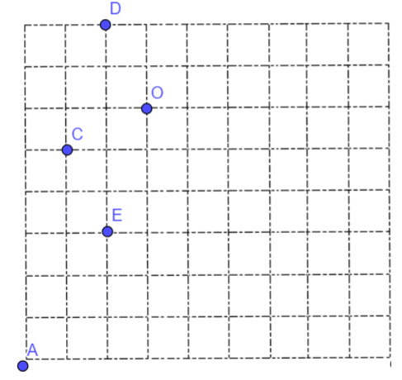

Koordinat düzleminde nokta veya doğru öteleme hareketinde Doğru ötelerken; önce doğru parçasının uç noktaları ötelenir ve ötelenen noktalar birleştirilerek işlem tamamlanır.
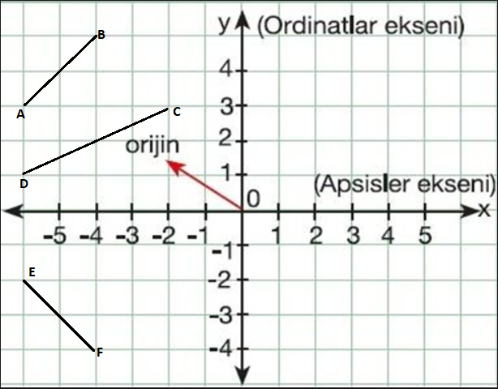
AB doğru parçası 3 birim sağa, 2 birim aşağı ötelendiğinde oluşan A’B’ doğru parçalarını çiziniz.

CD Doğru parçasını 3 birim yukarı, 6 birim sağa öteleyerek yeni oluşan C’D’ doğru parçasını çiziniz. C’ D’ koordinatlarını söyleyiniz.

EF doğru parçasını 1 birim sola, 3 birim yukarı öteleyerek E’F’ doğru parçasını çiziniz. Yeni koordinatlarını söyleyiniz.

Şekilleri ötelerken, şekillere ait köşe noktaları her birine istenen hareket yapılarak uygulanır. Şekil tamamlanır. Her bir köşeye aynı hareket uygulanmalıdır.
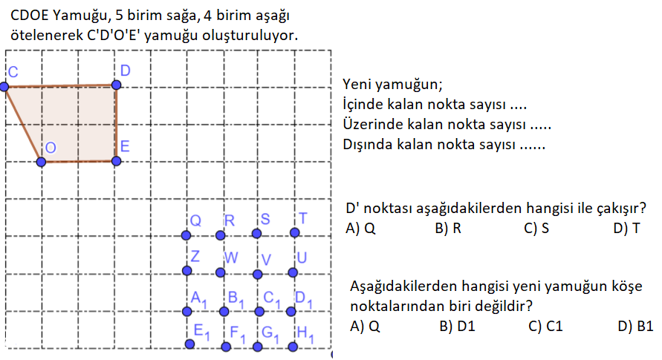
KOORDİNAT SİSTEMİNDE ŞEKİL ÖTELERKEN bütün noktaların ayrı ayrı ötelenmesi gerektiğini unutmayınız.
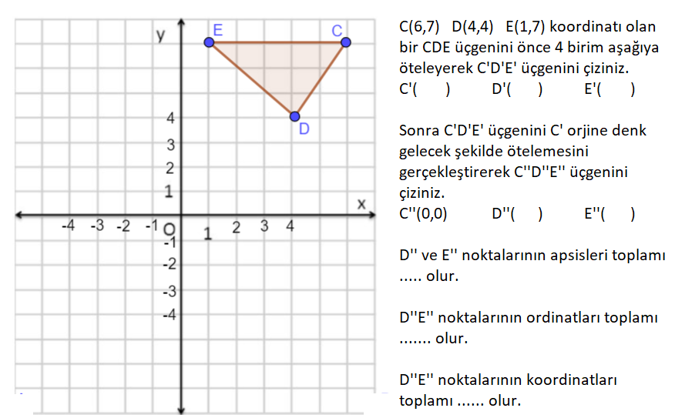
SORU -1: 2015 TEOG-1
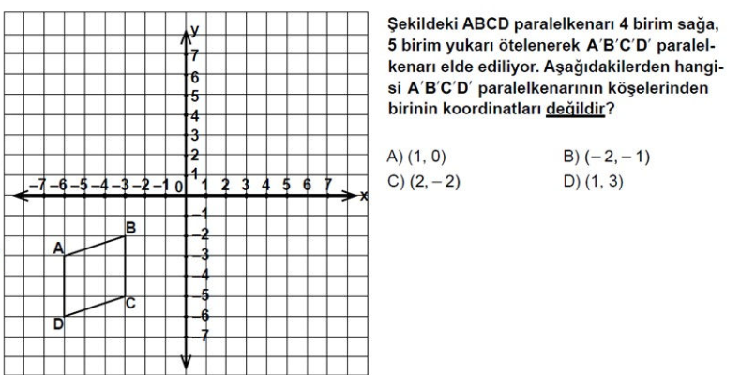
2014 TEOG-1 SORU
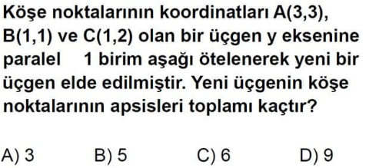
SIRA SİZDE BUNLARI LÜTFEN EVDE TEKRAR VE ALIŞTIRMA OLARAK YAPINIZ.
1-)
Örneğin; (- 2 , 3) noktası 3 birim sola, 4 birim yukarı ötelenirse ( - 2 – 3 , 3 + 4) = ( - 5 , 7) olur.
a) (3, 4) noktasını 3 birim sağa, 4 birim aşağı öteleyiniz. ( )
b) (5,6) noktasını orjine götürmek için hangi yönde ve kaç birim öteleme yapılır.
c) (4, - 2) noktası ötelendiğinde yeni nokta (2, -1) olmuştur.
Nokta ..... birim SAĞ/SOL, ..... birim YUKARI/AŞAĞI ötelenmiştir.

2) Koordinatları A(2,2) B(1,3) C(3,4) olan bir üçgeni;
4 birim sola, 2 birim yukarı öteleyerek A’B’C’ üçgeni oluşturuluyor.
A’( ) B’( ) C’( ) koordinatlarını yazınız. Bu noktaların apsis ve ordinatlar toplamını ayrı ayrı bulunuz.
İlk verilen ABC üçgeninin A noktası orjin olacak şekilde öteleyerek A’’B’’C’’ üçgeni oluşturuluyor.
B’’( ) C’’( ) koordinatları ne olmalıdır.

ÖTELEME SON SORU
